landesverband@steiermark.alpenverein.at
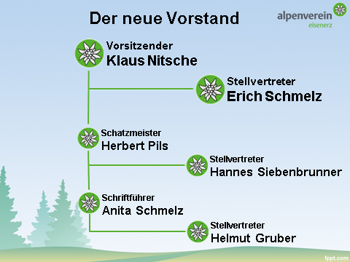

Lehrwart Alpin Robert Niederl
Lehrwart Alpin Stellvertreter Markus Binder
Übungsleiter Bergwandern Helmut Gruber
Alfred Völkl
Tourenführer Erich Schmelz
Übungsleiter Senioren Schitouren Alfred Völkl
Wegewart Markus Binder
Wegewart Stellvertreter Robert Niederl
Naturschutzwart Alfred Völkl
Bergrettungswart Karl Weber
Heimwart Gruppe 50+
Hüttenwart Hannes Winter
Turnwart Alois Bernhard
Skilehrwart Klaus Nitsche
Seniorenwart Helmut Gruber
Jugendleiter Gerhild Stadtschnitzer-Kolb
Medienwart Willi Hambammer
Ältestenrat Helmut Wöger
Franz Klapfer
Franz Pretschuh
Kassaprüfer Gerhard Edelbauer
Helmut Wöger

